# Neues Autobahnschild für Kempten

# Willkommen in der Römerstadt Kempten im Allgäu

# Quelle: <https://www.kreisbote.de/lokales/kempten/neues-autobahnschild-kempten-6197523.html>

# Film über Kempten: Stadt Kempten Allgäu

# <https://www.youtube.com/watch?v=oPbwcMCukvg>

# Frage: Wie heißt das Heimatfest, das jedes Jahr im Herbst in Kempten stattfindet?

# Oktoberfest

# Kulturfest

# Festwoche

# Kemptner Wiesn

# Film über die Römerstadt Kempten: Cambodunum App: Rundflug Cambodunum

<https://www.youtube.com/watch?v=RcuoJUIsn40&t=17s>

Frage: Wie hieß Kempten im alten Rom?

1. **Cambodunum**
2. Cambomare
3. Camaberra
4. Camadorra

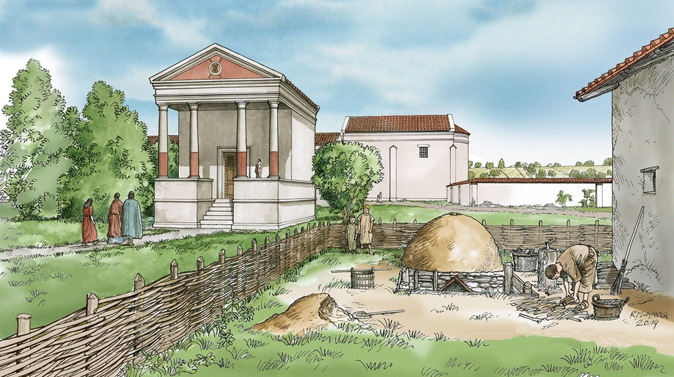

Bild: Der Tempel beim Forum

Bild: Kulturamt Kempten / Roger Mayrock

https://www.ardalpha.de/pnp-roemer-in-bayern-artikel-100.html

H5P Image Choice: (https://h5p.org/content-types/image-choice)

Welches Bild zeigt Kempten? (sieben verschiedene Bilder anzeigen, vier davon sind bekannte Kemptner Orte. Siehe Vorschläge)

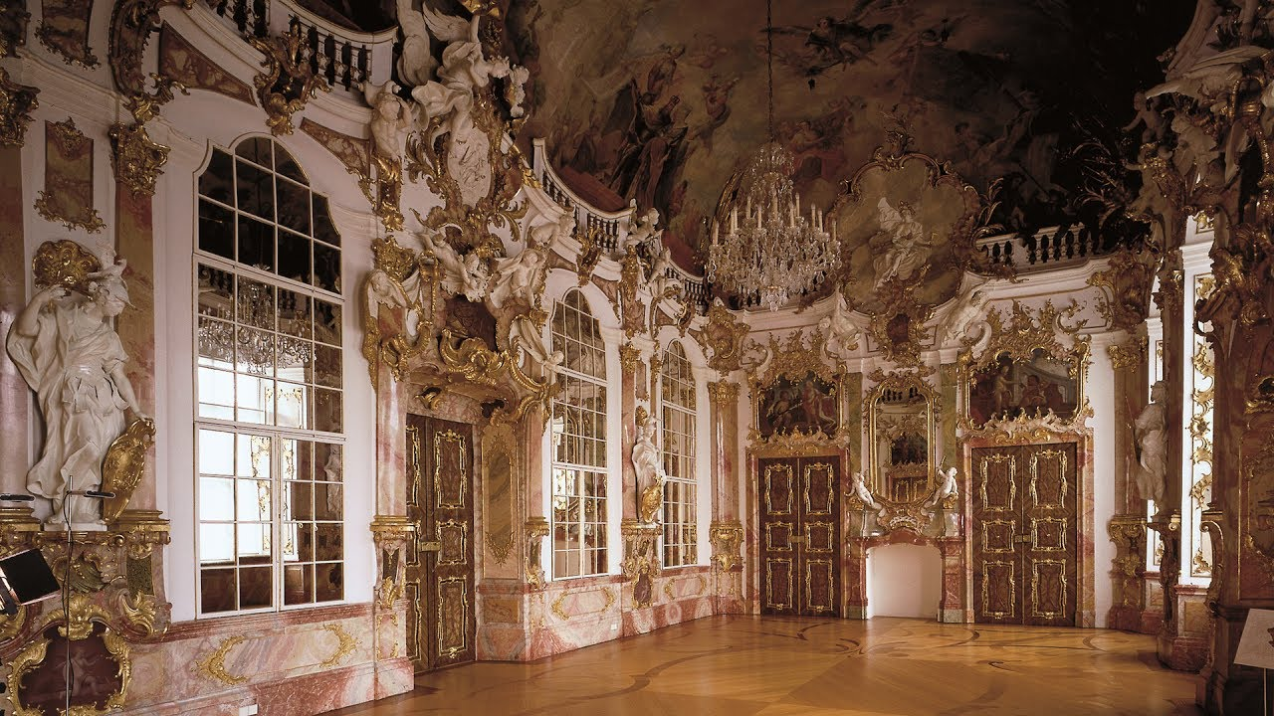

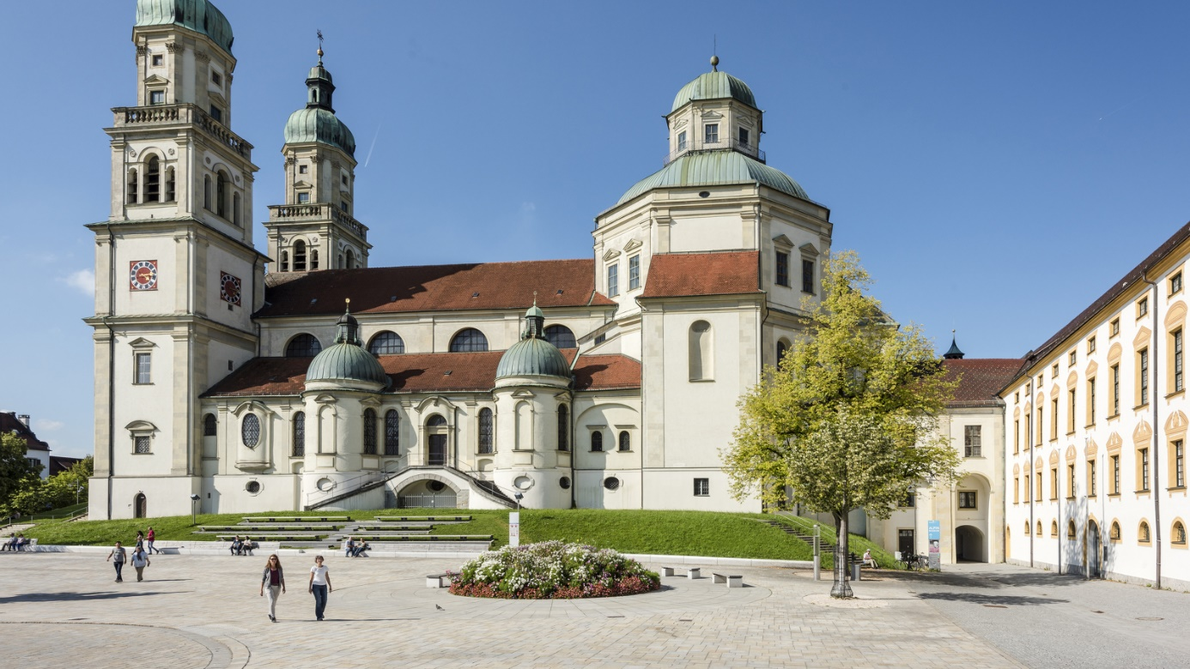



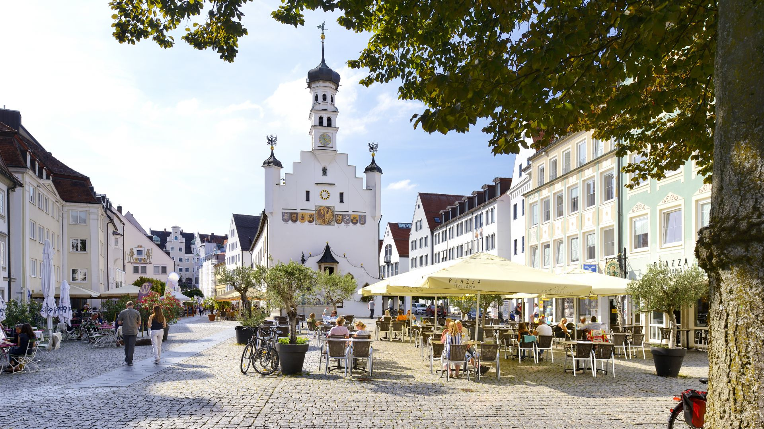

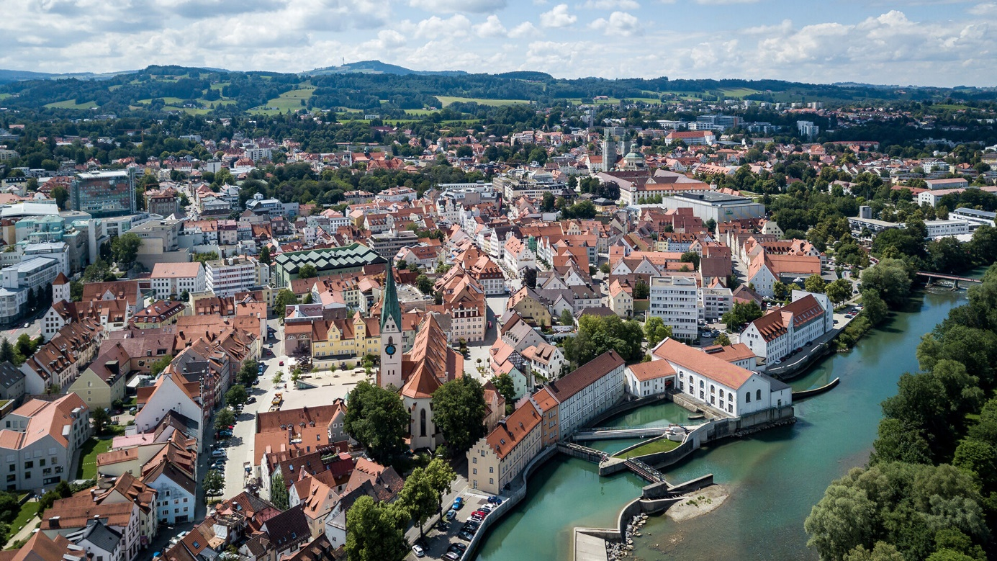

Alternativ: Memory Game (<https://h5p.org/memory-game>) mit Bildern von Kempten